RMR-2208酶标分析仪
使 用 说 明 书

上海冉绘实业有限公司
地址：上海市嘉定区曹安公路5616号1号楼
邮编：201805
网址：www.ranhuishiye.com
联系电话：021-54152599 传真：021-54573837
服务热线：400-638-1718

目 录
第一章 重要的安全说明 - 3 -
第二章 仪器简介 - 4 -
2.1 产品适用范围 - 4 -
2.2 主要性能 - 4 -
2.3 主要功能 - 4 -
2.4 仪器主要结构和部件 - 4 -
2.5 规格和技术参数 - 6 -
第三章 仪器安装 - 6 -
3.1 仪器包装和拆封 - 6 -
3.2 环境要求 - 6 -
3.3 运输和储存条件 - 7 -
3.4 使用期限和服务承诺 - 7 -
3.5 电源要求 - 7 -
3.6 开始安装 - 7 -
3.7 打印机安装 - 7 -
3.8 样品的采集和处理注意事项说明 - 8 -
第四章 输入工具和操作 - 9 -
4.1 触摸屏 - 9 -
4.2 屏幕键盘 - 9 -
4.3 输入法调用 - 9 -
4.4 常用词条 - 10 -
第五章 开机 - 11 -
5.1 开机流程 - 11 -
5.2 主界面 - 11 -
第六章 系统设置 - 12 -
6.1 基本设置 - 12 -
6.2 数据管理 - 13 -
6.3 数据输出 - 13 -
6.4 显示设置 - 15 -
6.5 报告设置 - 15 -
6.6 系统检测 - 16 -
第七章 项目管理 - 17 -
7.1 功能键 - 18 -
7.2 计算方法 - 18 -
7.3 修改/新建项目 - 20 -
7.4 删除项目 - 22 -
7.5 标准管理 - 22 -
7.6 质控管理 - 23 -
第八章 样品测试 - 25 -
8.1 样品测试参数 - 25 -
8.2 酶标板孔位分布 - 26 -
8.3 布板 - 26 -
8.4 走板测试 - 28 -
8.5 测试结果显示 - 28 -
8.6 农残测试结果显示 - 28 -
第九章 样品信息 - 29 -
9.1 样品信息编辑（新建、修改） - 30 -
第十章 批次查询 - 30 -
第十一章 报告查询 - 31 -
11.1 综合报告 - 31 -
11.2 项目报告 - 31 -
11.3 整板报告 - 32 -
11.4 走板报告 - 32 -
11.5 农残数据 - 33 -
第十二章 关闭系统 - 33 -
第十三章 仪器维护 - 34 -
13.1 概述 - 34 -
13.2 清洁仪器 - 34 -
13.3 仪器部件更换 - 34 -
13.4 简单故障处理 - 34 -

重要的安全说明
本产品并非医疗器械，不适用于以人类疾病诊断为目的的临床医学检验和实验！

危险-错误使用电器设备能够引起点击致伤，灼伤，火灾和其他危险。
因始终执行基本的安全防范，包括下面列出的所有的内容。
当设备在儿童，残疾人或样品附近使用，有必要进行严密的监视。

使用仪器之前阅读下列内容:
- 检验电压的配置与供电电压相匹配。
- 于电网电源链接：电源插头链接，请将仪器插入有地链接的供电插座中。
- 在使用仪器之后立即拔掉插头。
- 不要将仪器放入液体中，也不要将它放在可能掉进液体的地方，如果仪器变湿，在接触仪器之前要拔掉插头。
- 仪器在插入电源的情况下，不要离开仪器使其处于无人看管状态。
- 只能按使用说明书描绘的用途使用仪器。
- 不要使用不是制造商提供或建议使用的附件
- 如果仪器工作不正常或已受损，不要使用仪器。
- 不要使仪器或其软线接触过热而不能触及的表面。
- 不要阻塞通风口，也不要将仪器放置在可能阻塞通风口的柔软表面上，要使通风口远离软布、毛发、绒毛等。
- 不要在仪器顶部放置任何物品。
- 除非使用说明书特别要求这样做，否则不要使任何物品掉入或放入仪器的开口，管路或接缝。
- 不要在有气溶胶飞沫使用或氧气受管理的地方使用仪器。
- 不要在户外使用仪器。
- 远离强电磁场干扰源。
- 避免强光直接照射。
- PC控制时，不要在仪器及电脑非关机状态下使用连接线联接仪器和电脑或断开仪器和电脑联接。

仪器简介

产品适用范围
RMR-2208酶标分析仪供光学法进行酶联免疫检测用。

主要性能
－滤光片波长准确度：±2.0nm
－分析仪示值稳定性：≤±0.002A
－分析仪吸光度示值误差（准确性）：≤±0.005A
－分析仪吸光度重复性：≤0.2%
－分析仪灵敏度：≥0.01（L/mg）
－分析仪通道差异：≤0.01A

主要功能
－大屏幕汉化界面，利用触摸屏和触摸笔作为输入方式，极大地方便了用户的操作输入。
－500个以上可编程的检验项目。
－四种测量方法：单波长/双波长/两点法/动力学法。
－多种定量／定性计算方法：
吸光度模式／Cut-Off定性计算／单点定标／折线回归／线性回归／指数回归／对数回归／双对数回归／log-logit/幂回归，四参数回归。
－96孔可视化布板，空白位、对照位、样品位、标准品位、质控品位任意设置。
－同一板上进行多至24个不同项目测试。
－8通道检测迅速准确（≤10秒/板）,测试前的振动混匀功能。
－形式多样的综合中文报告输出，支持内置热敏打印机，同时可支持win7系统支持的USB接口打印机。

仪器主要结构和部件
仪器由开关电源、光路系统、内置计算机系统和样品传输系统组成。
- 平板触摸显示屏：显示程序界面，用手指点击可进行各类操作。
- 内置热敏打印机：塑料盖板，使用内置热敏打印机打印报告时的出纸口，打开盖板可以更换打印纸。
- 酶标板盖板：塑料盖板，可以阻挡灰尘进入酶标板和仪器内部。
- 电源指示灯：通电状态灯亮，关闭状态灯灭。

正视图：
②
①
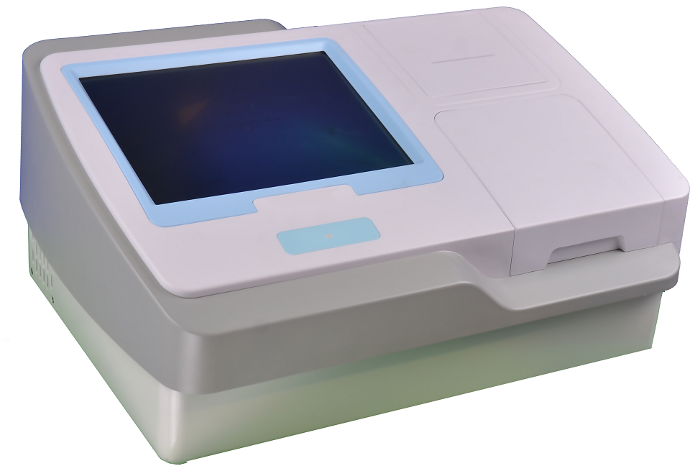
③
④

后视图：
⑩

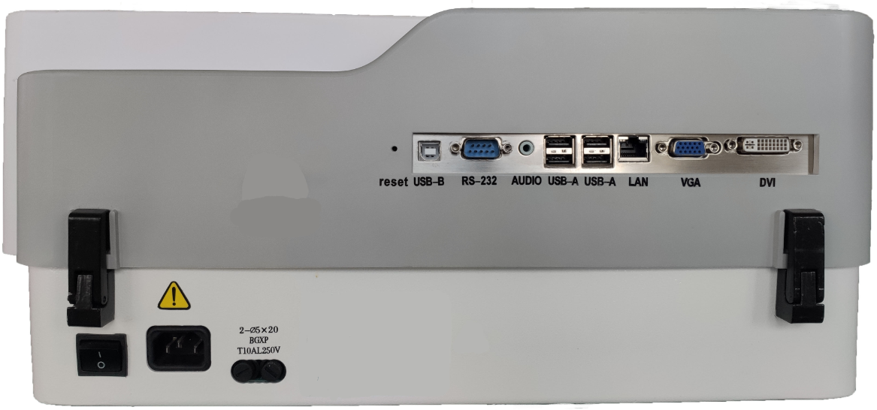
①

②

③

⑦

⑧

⑨

④

⑤

⑥

- 仪器电源开关：打开或关闭仪器电源。
- 电源插座：用于连接交流电源线。
- 熔断器：如遇电源开关打开后仍无供电，检查仪器熔断器。
- 复位：用于仪器XP系统出现问题后重启系统。
- 铰链：用以连接仪器底壳和上盖。
- DVI口：数字信号显示接口，可连接显示器显示。
- VGA口：模拟信号显示接口，可连接显示器显示。
- LAN网口：网线插口。
- USB口：用于外置打印机、U盘等设备。
- 音频孔：音频输出。
- 联机串口：RS-232串口用于电脑软件联机操作。
- 联机USB口： 用于电脑软件联机操作。

规格和技术参数
重量： | 11kg
外形尺寸： | 475mm（L）×340mm（W）×210mm（H）
电源： | 交流(220±22)V，(50±1)Hz
熔断器： | 2-φ5×20 BGXP T10AL 250V
工作环境： | 环境温度：+5℃～+40℃；相对湿度：15%～80%；大气压范围：70kPa～106kPa；电源：交流（220±22）V，（50±1）Hz；瞬态过压为设施类别（过压类别）Ⅱ类；额定污染等级为Ⅱ级。
储藏温度： | -10℃～+55℃
光源： | 石英卤钨灯OSRAM64607，8V/50W
波长： | 405nm，450nm，492nm，630nm，可另增配6个波长,范围在330～1100 nm之间
测量范围： | 0.000～4.000A
读板速度： | 连续方式≤10秒，步进方式≤20 秒
预热时间： | 10分钟
计算机系统： | X86核CPU，winXP操作系统
编程项目： | 500个以上
通信接口： | USB接口，可以连接U盘，USB接口打印机，USB接口键盘鼠标等
显示： | 液晶显示屏
输入方式： | 触摸屏
结果存储： | 1000万以上检测结果

仪器安装

仪器包装和拆封
拆开仪器包装并拆除运输材料。请保存好包装箱与包装材料，方便日后您需要重新包装仪器时用。从包装箱中拿出仪器，除去包装袋。按“装箱单”检查包装箱中的内容：主机、电源线、熔断器、触摸笔、热敏打印纸、软件光盘、PC连接线、防尘罩、说明书、装箱单、合格证、保修卡。

环境要求
在您的工作场所，找一个没有阳光直晒的地方。选择的工作台表面需平坦，且有足够的空间安放新购仪器。仪器前端边沿应靠近工作台边沿。避免工作台有较大的震动。

注意：仪器的工作环境：温度应在+5～+40℃，相对湿度应在15%～80%，大气压范围应在70kPa～106kPa，电源：交流（220±22）V，（50±1）Hz；瞬态过压为设施类别（过压类别）Ⅱ类；额定污染等级为Ⅱ级；无腐蚀性物质和通风良好的室内。
为保证仪器的正常工作，禁止在以下地方放置：
在温度极度变化的地方／在特别热或特别冷的地方／在有大量灰尘的地方／靠近产生磁场的电磁设备。

运输和储存条件
运输条件：应符合包装箱上图文标志要求，拆箱前应检查包装箱是否破损、分析仪是否完好，发现问题应立即通电检查开机是否正常。必要时向运输单位索赔。
存储条件：经包装后的分析仪应贮存在-10℃～+55℃，相对湿度不超过93%，无腐蚀性物质和通风良好的室内。

使用期限和服务承诺
使用期限：8至10年。分析仪保用期内免费保修，终身维修。

电源要求
电源电压：交流(220±22)V，(50±1)Hz；输入功率：<180VA。

注意：交流电源必须接地良好（保护接地端电压＜5V。机器内部的保护接地端统一采用标识。交流电源必须稳定，禁止与大功率用电器共用电源。当拔下电源线时，必须抓住插头本身，而不是电源线。如发现仪器有烟雾、异味或奇怪的声音发出，立即关闭电源，并与销售商或生产商联系。

开始安装
－－将仪器连接到电源；
－－将电源线的一端插入仪器的电源插座；
－－将电源线的另一端插入交流电源插座。

打印机安装
3.7.1 轻按打印机盖板下方使打印机盖板弹出，取走打印机盖板（图1）。
3.7.2 把打印机滚轴拉出，把打印纸热敏面向下朝打印机头方向放置，把打印机滚轴按下（图2-3）。
3.7.3 把打印纸穿出打印机盖板上的打印机纸孔后盖上盖板（图4）。

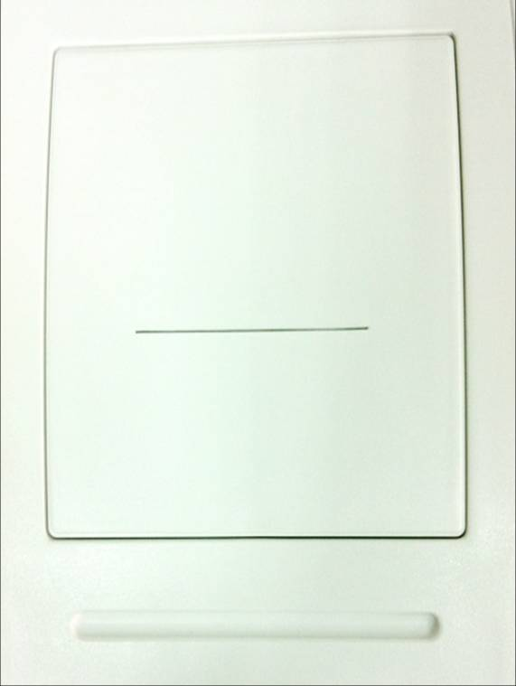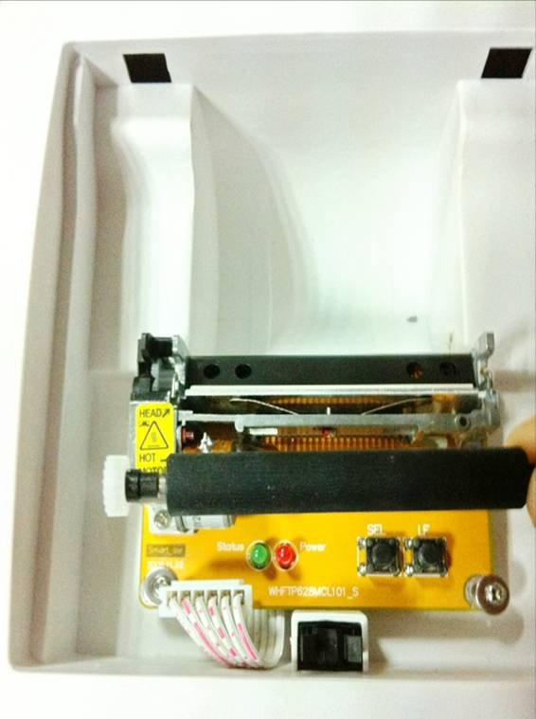
图1
图2

图4

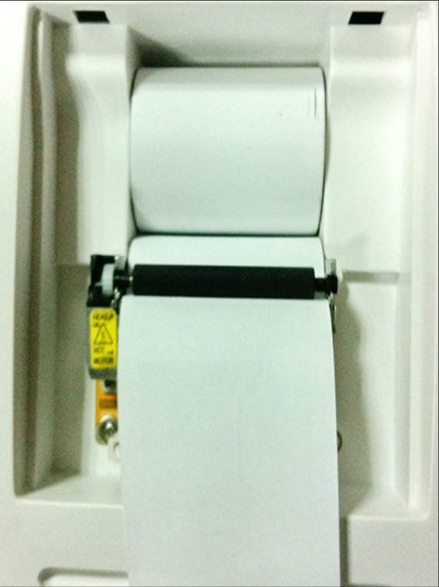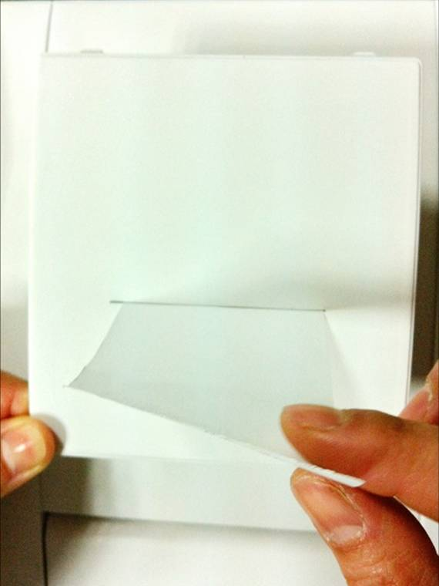

图3 图4

注意：1. 拉打印机滚轴时要在中间拉取。

2. 装打印机滚轴时先安装齿轮一面。

样品的采集和处理注意事项说明
检测最常用的样品是血液，包括血清、血浆和全血。唾液或尿液有时也可作为测试样品。采集样品原则上应按采血技术规范，除试剂盒说明书有特殊要求外。
样品的采集：
- 血清样品采集：用一次性注射器（或真空采血管）抽取一定量静脉血，室温下自然放置1-2h，待血液凝固和血块收缩后再用3000r/min离心6min以上，吸出血清备用。采集样品时应注意安全，建议采用真空采血管及蝶形针具，避免直接接触血液。
样品的保存：
- 用于抗体检测的血清或血浆样品，应存放于-20℃以下，短期（1周）内进行检测的样品可存放于2～8℃。用于抗原和核酸检测的血浆和血细胞样品应冻存于-20℃以下。
加样与孵育：
- 加样应使用经标定的移液器，移液器的精密度应在厂家说明书规定的范围内。孵育应使用恒温箱或水浴箱，放入板之前要验看温度、准确定时。
洗板：
- 尽量用洗板机洗涤，应按试剂说明书要求设置浸泡时间和洗涤次数。手洗时应尽量避免交叉污染。
显色：
- 显色液应于使用前10分钟从冰箱取出，滴加显色液时，滴瓶垂直向下，持力均匀，滴速不宜过快，先加显色液A，后加显色液B，不可将A、B液混合后加入。
读板：
- 显色完毕，应在说明书规定的时间内使用分析仪读板。读板完毕，应将样品板按污染物处理。
废弃物的处理
- 试剂盒视为传染性物质，请按照传染病实验室检查规程处理（详见试剂盒供应商试剂盒说明书）。

输入工具和操作

触摸屏
RMR-2208酶标分析仪采用电容触摸屏为基本输入设备，用户在屏幕范围内进行操作，基本操作分3种：（1）单击：用手指轻触屏幕后提起；（2）双击：连续2次单击为双击；
（3）右键单击：用手指持续轻触触摸，出现圆圈，右键菜单。

警告： RMR-2208酶标分析仪采用触摸屏：切勿用尖锐或有硬度的物体（如金属，玻璃、指甲等）接触屏幕表面；触摸屏部分为玻璃易碎品，切勿对触摸屏施加大力冲击，以免造成损坏。
用户用笔进行操作时，屏幕上的箭头会随之移动。如果点击的位置与箭头所指位置偏差比较大，则需要重新标定触摸屏。具体步骤：退出软件-点击系统桌面“eGalaxTouch”图标，--选择“工具”，点击“4点校准”或“线性设置”按屏幕提示进行校准。

注意：RMR-2208酶标分析仪可以选配外接鼠标，键盘。

屏幕键盘
在“系统设置” “基本设置”中，“使用屏幕键盘”有效时涉及需要输入的界面，屏幕上会显示如下显示界面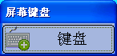点击显示界面显示“键盘”按钮，软件调出屏幕键盘。

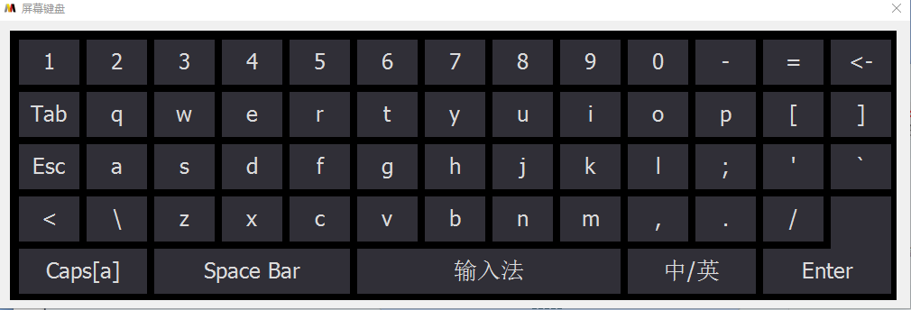

输入法调用
使用屏幕键盘切换输入法，单击“输入法”键即可切换不同输入法之间的切换。在中文输入法状态下单击“中/英”键，可以切换中英文输入。

4.4 常用词条
RMR-2208酶标分析仪支持常用词条输入及编辑，有效减少重复输入；在经常需要输入或者重复输入编辑出，标以按钮，当登录用户为操作员时，只有选择功能，当登录用户权限为管理时，功能有选择、新建、删除、编辑功能。如下图
、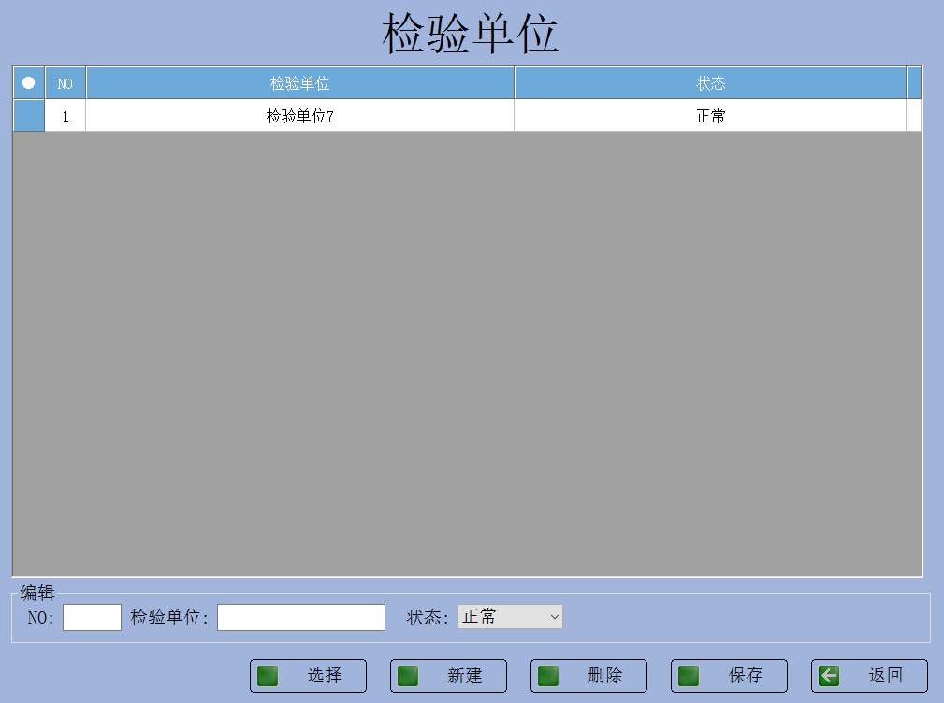
NO：词条编号
检验单位：词条名称；
状态：词条状态，状态正常是，在词条选择列表框内显示，如显示禁用，则不显示。注意：系统采用节俭存储方式，常用词条不重复存储在测试记录中，如某个词条不需要使用，有无关联记录时可以删除该词条，如果词条不需要使用，但是关联着测试记录，删除此词条会导致查询的测试记录显示内容不全，此时应该将词条状态设置成禁用，不影响操作选择和查询记录的显示。
词条选项为登录用户时：
权限：分操作员。管理员
词条选项为样品名称或项目组合时，
词条界面显示2个表格，左表格为样品分类或者组合名称。

操作：
记录选中：点击记录，显示表示选中，反之为选择
选择：选中记录后点击“选择”键或者双击记录，自动选择当前记录并显示至输入栏。
新建: 点击“新建”键输入信息，点击“保存”，完成新建记录。
删除：选中记录点击“删除”键，删除当前选中记录。
编辑：选择记录后，编辑输入栏信息，“点击”保存键，完成记录的编辑。
保存: 新建、编辑时用，如上述。
返回： 返回上一界面。

注意：系统功能界面内成组出现新键、删除、保存按钮功能如上述，不再一一赘述。

开机

开机流程
打开仪器背面的电源开关；待系统启动后，系统进入初始化流程，显示启动动画。
注意：请勿连续多次开关仪器电源，每次开关间隔应在30秒以上。因连续开关机导致仪器无法正常启动和点亮屏幕的，请打开电源开关，打开打印机盖板，按RESET键重启。
RMR-2208酶标分析仪开机初始化流程要完成以下二部分工作：
一．系统自检
- 系统自检检查并读取参数设置；
- 系统自检检查数据记录及读取数据；
- 系统自检检查控制端口并与数据采集部分握手通讯；
- 系统自检检查仪器机械运转部件是否正常；
- 系统自检检查仪器光学性能是否符合使用要求；
- 系统自检检查仪器联机端口是否正常；
- 系统自检检查内置打印机是否正常。
初始化过程中如果有错误发生，系统会弹出窗口报告错误信息。用户可参考本手册“仪器维护”一章中的“简单故障处理”进行检查。如果不能解决，请与销售商或生产商联系。
二．初始化系统界面
- 加载系统各个功能组件

主界面
开机流程结束后，进入系统主界面。
主菜单是RMR-2208酶标分析仪所有用户功能的入口，用户点击窗口中的图标，即可进行所需要的具体功能操作。
主界面包括仪器型号、样品测试、样品信息、批次查询、项目管理、报告打印、系统设置。关机按钮、时间、版本显示区域；
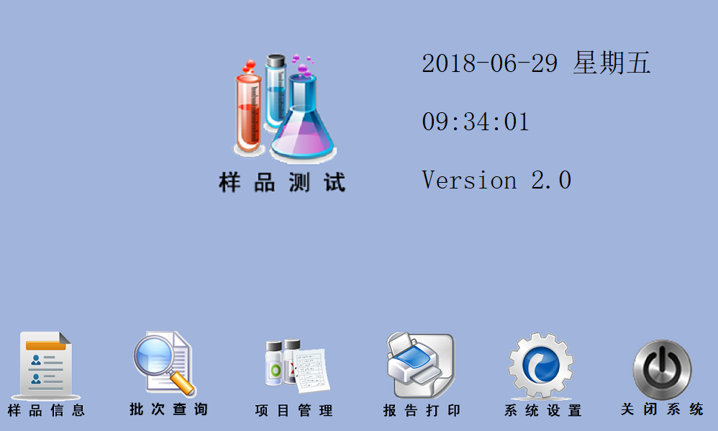

系统设置
在主界面中按“系统设置”键，进入系统管理模块。
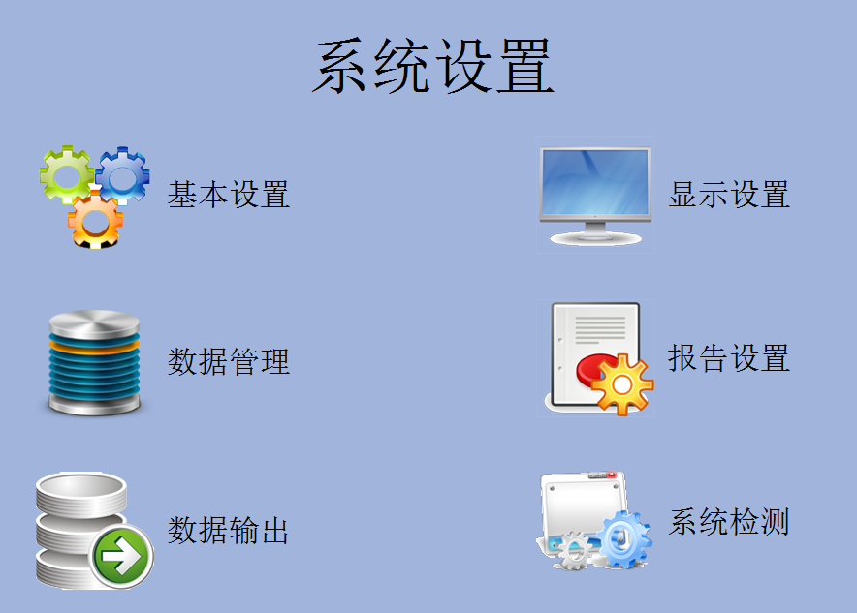
该功能模块包括基本设置、数据管理、数据输出、显示设置及报告设置五个子模块。

基本设置
点击“基本设置”键，进入基本设置窗口：
- 控制方式：单机控制、电脑控制—串口、电脑控制—USB； 默认单机控制；
（电脑控制—串口、电脑控制—USB为选配，具体参见实体机型配置）
- 输入方式： 使用屏幕键盘
有效时系统弹出“屏幕键盘”。无效时，输入信息需外接键盘。
- 触摸效果： 按键声音，有效时，移动或者点击按钮发出声音（需外接音箱）
- 布板方向： 可见客户使用习惯设置布板方向为纵向或者横向
- 结果保存： 覆盖重复的测试记录，重复的测试记录是指检测日期、样品编号、检测项目相
同的记录。
- 退出设置：点击主机界面关机按钮，关机时关闭系统有效，则关闭软件的同时关闭操作系
统；无效时，关闭软件时退回到系统桌面；
- 滤光片设置：标配630、492、450、405四个，并可根据仪器配置及客户需求定制增配4~6
个滤光片；
- 光源保护设置：设置保护模式及时间；及主界面显示灯泡按钮（光源保护主界面快捷方式）
注：参比通道机型无此选项。
点击“保存”保存当前设置；点击“返回”返回上一级界面；

数据管理
- 数据库路径
路径设置分数据库路径和备份路径。系统默认的路径分别为C:\DATA\ 和C:\ DATA \backup\可根据实际需求更改。
- 数据库管理
包括备份，合并，删除、压缩、还原。
- 备份：备份当前数据库，备份数据名称为FS＋日期。同日备份将覆盖之前的同名备份
- 合并：选择要合并数据的路径和名称，此操作将指定的数据库内样品记录，样品测试记录，
质控项目，质控数据合并到当前数据库内。
注:质控项目将被修改成历史记录合并到当前数据库。
- 删除：删除当前选中的备份记录。
- 压缩：压缩当前数据库，压缩数据库可以减少数据库文件对磁盘的占用空间。
- 还原：可将指定备份记录还原成当前操作数据库。
此操作前请备份当前数据库，以免造成数据丢失。

数据输出
点击“数据输出”键，进入数据输出窗口。
为了配合相关检测系统及方便操作人员的数据拷贝、备份等操作，提供此功能。
- 服务状态: 启动和停止二个选项选择。
设置启动时，测试数据在保存的时候，同时输出到指定路径和指定文件中。
设置停止时，测试数据在保存的时候，不输出到指定路径和指定文件中。
- 输出路径: 通过右边的“设置”键设置，默认路径为C:\DATA\
- 文件类型:输出的文件类型有 文本文件（.TXT）和EXCEL文件（.XLS）两种文件可供选择。
- 文件名称:有“自定义”、“测试板号”、“测试日期”（“测试时间”）3种文件名称可供选择。一般有以下两种情况
- 输出到文本文件
- 自定义: 可自定义文件名称，默认文件名为 Result（Result.txt）.此定义下，每次测试完毕，“保存”测试数据时，软件自动清除之前的数据，将新的数据保存至文件中。
- 测试板号:保存数据的文件名为测试板号。此定义下，每次测试完毕，“保存”测试数据时， 软件自动清除同名文件数据，每一板测试数据为一个文件保存。如“090711001.txt”、“090711002.txt”等等，文件过多时需手工删除。
- 测试时间：保存数据的文件名为测试日期+测试时间。此定义下，每次测试完毕，“保存”测试数据时， 软件自动清除同名文件数据，每一板测试数据为一个文件保存。如“20090711 152200.txt”、“20090711 152804.txt”等等，文件过多时需手工删除。
文本文件的数据存储格式如下:
测试日期2009-07-11 测试时间15:22:00 测试板号090711010
项目代号,项目名称,样品号,孔位号,吸光度值,定量值,项目COUTOFF值,定性结果
CAP,氯霉素,1,A1,0.000,0,0.105,阴性
CAP,氯霉素,2,B1,0.000,0,0.105,阴性
CAP,氯霉素,3,C1,0.000,0,0.105,阴性
第一行：记录测试基本信息，如测试日期、测试时间、 测试板号
第二行：测试记录数据定义
第三行：第三行开始至文件末为测试记录，每一行代表一个测试记录
数据的分割: 以,(逗号)为分割
依次为项目代号，项目名称，样品号（样品号或NC、PC、SD、B）,孔位号,吸光度值，
定量值，项目COUTOFF值，定性结果（NC、PC、SD、B）
- 输出到Excel文件
- 自定义: 可自定义文件名称，默认文件名为 Result（Result.xls）. 此定义下有两种存方式选择"临时文件"和“测试板号为SHEET名”:
临时文件：每次保存数据时，软件自动删除之前的文件，将新的数据保存至新建的文件中。
测试板号为SHEET名：每次保存数据时，软件单日内不删除同日的数据，将测试板号为表
添加至文件中。
- 测试日期：保存数据的文件名为测试日期。此定义下有两种存放方式选择"临时文件"和“测试板号为SHEET名”:
临时文件：每次保存数据时，软件自动删除同名的文件，将新的数据保存至新建的文件中。
测试板号为SHEET名：以测试日期为文件名、测试板号为表名。每日测试数据到一个文
件， 文件过多时需手工删除。
- 测试板号：保存数据的文件名为测试板号。此定义下，每次测试完毕，“保存”测试数据时， 软件自动清除同名文件数据，每一板测试数据为一个文件保存。“090711001.xls”、“090711002.xls”等等，文件过多时需手工删除。
Excel的数据存储格式如下：
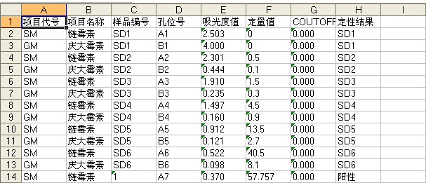
第一行：数据存储的内容定义 A列为项目代号、B列为项目名称 、C列为样品号 、D列为孔位号、E列为吸光度值、F列为定量值 、G列为COUTOFF值 、H列为定性结果
第二行：第二行开始至文件末为测试记录，每一行代表一个测试记录
点击“保存”保存当前设置；点击“返回”返回上一级界面；
站点信息: 可以设置当前检测站点的基本信息；定制软件由此功能，基本版本无此功能。
仪器信息: 可以设置当前检仪器的基本信息；定制软件由此功能，基本版本无此功能。

显示设置
点击“显示设置”键，进入显示设置窗口。
- 系统设显示置
可设置 背景、字体、按钮、列表背景、列表文字、坐标背景、坐标点线、坐标网格显示的
颜色。
- 常规布板项目
可以通过点击记录表（24个记录）为每个项目组号选择不同的背景颜色。
- 单项及快速布板
快速布板及单板单项不以颜色区分布板，但是可以用颜色区分布板子项，点击布板子项记
录，选择颜色，可以预览效果。
- 测试结果
走板测试结果显示界面，如需要将某个类型的结果以颜色区分，则可以选择对应的记录，
选择背景色，可以预览效果。
- 记录查询
查询报告中用此处指设定的背景色和字体颜色区别不同的记录。
- 常规布板、单项布板、快速布板单选项
根据使用习惯，选择其中之一，主界面“样品测试”按钮则显示此处指定的布板界面。默认选择“常规布板”。
点击“保存”保存当前设置；点击“缺省”恢复出厂设置；点击“返回”返回上一级界面。

报告设置
点击“报告设置”键，进入报告设置窗口，界面如下图：
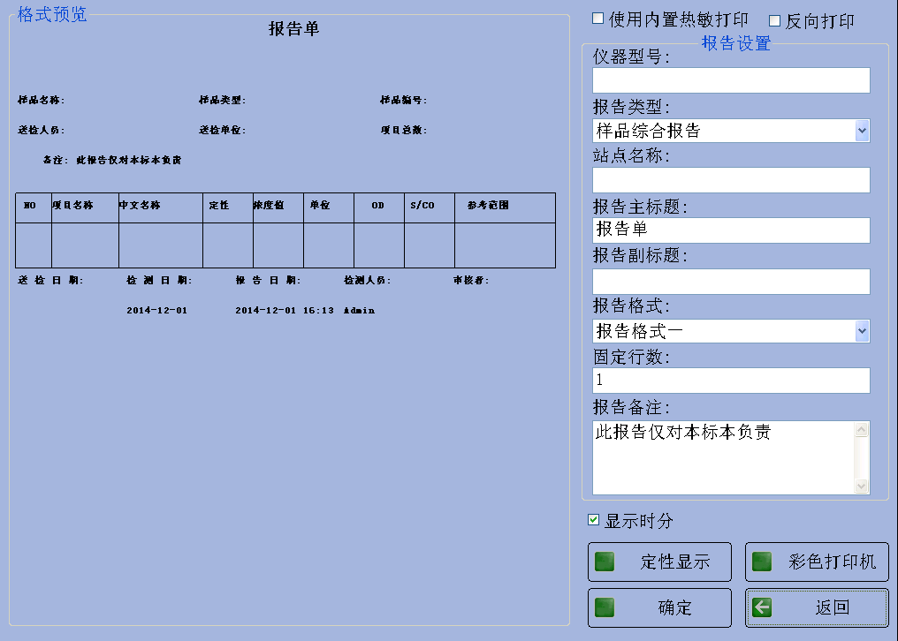
- 使用内置热敏打印机
选择使用内置热敏打印机时，上述界面除自身、“反向打印”及“返回”有效，其他设置多无效。
- 反向打印：选择内置热敏打印机反向打印，不选中则正向打印。
- 报告格式：使用内置打印机时，提供综合报告（样品测试）、项目（测试）报告、整版报告、走板报告、工作统计报告、单项统计报告、项目标准报告、项目质控报告及系统自检报告9种报告格式。
- 使用其他打印机
- 格式预览 当前报告设置下的打印报告格式预览
- 报告设置
- 报告类型： "样品综合报告","项目查询报告","整板查询报告","质控报告","标准曲线报告","直接测试报告","走板测试报告", "单项目统计报告","项目组合统计报告","样品汇总统计报告","工作量统计报告"共11种。
- 站点名称：站点名称可以修改,一般修改为当前使用单位名称。
- 报告主标题：可修改。在报告中与站点名称连在一起显示。
- 报告副标题：可修改。为报告的副标题，在主标题下一行显示。
- 报告格式：选择不同的报告格式，报告预览格式随之改变。
- 固定行数：报告打印行数，取决于打印纸大小。0自动根据纸张大小调整每页记录数。
- 报告备注：报告备注，在报告类型为样品综合报告下有效。
- 定性显示 定性显示，可在打印时将指定项目测试结果定性值，更改为客户需要的值。
- 彩色打印机 可设置标题、文字、错误、表格、备注、偏高/阳性、偏底/阴性的颜色。
注:针式打印机或者黑白打印，请务必将参数设置成默认。否则可能将引起报告内容显示不全或者不清除。
点击“确定”保存当前设置；点击“返回”返回上一级界面。

6.6系统检测
点击界面“系统检测”进入系统检测界面。
6.6.1 检测
点击“检测”按钮，系统进行自检。检测项如下图：
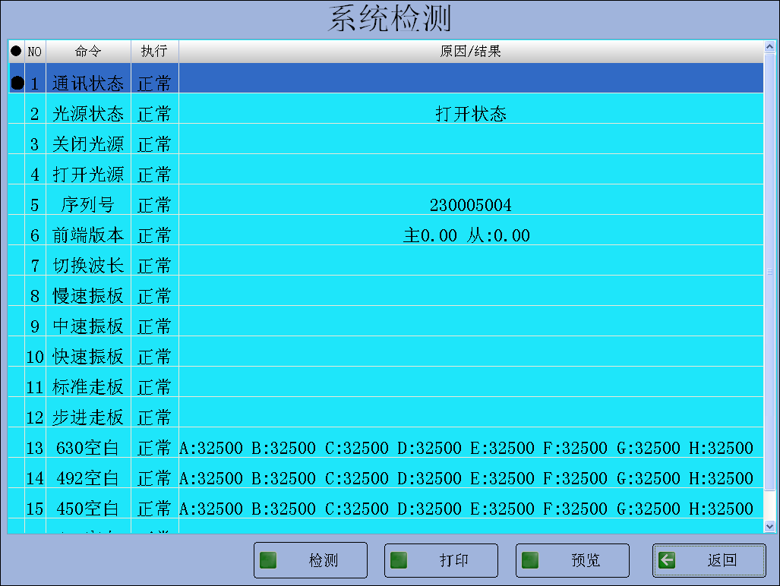
6.6.2 打印、预览
点击“打印”键打印当前记录报告。
点击“预览”键预览当前打印报告的效果。选择使用内置热敏打印机时，此按钮无效。
6.6.3 返回
点击“返回”键，返回上一级界面。

项目管理
在主菜单中按“项目设置”键，进入项目列表窗口：
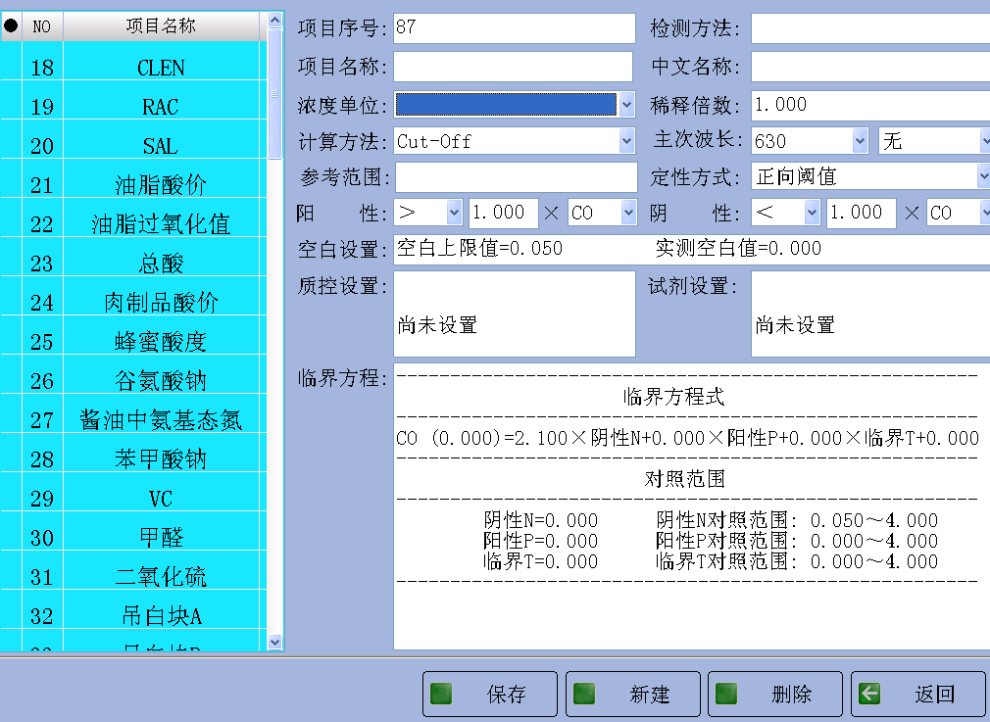
注：上图为示例，具体预置项目以仪器显示为准。
RMR-2208酶标分析仪所有项目均由用户自行定义，项目数不设置限制。用户已经设置的项目均在窗口中列表显示，关机时自动保存。

功能键
- 保存
项目记录选中时，保存当前选中记录修改设置；
项目记录未选择时，保存当前设置的新建记录。
- 新建
初始化新建项目参数。
- 删除
删除当前选中的记录。
- 远程协助：
用户可以上传项目设置的文件、图片、文字信息，厂商根据用提交的信息，设置项目参数供用户下载。（选配功能）
- 标准曲线
当选中记录，项目计算方法为非ABS及CUTOFF项目时，并且标准设置及测试结果有效，显现此按钮，点击此按钮，可查看项目的标准数据及标准曲线图。

计算方法
RMR-2208酶标分析仪支持13种不同的计算方法，分为以下3类：

吸光度模式
直接测量并输出样品的吸光度。

定性计算Cut-Off
Cut-Off阈值公式：$\text{Cov}=X×\text{NC}+Y×\text{PC}+Z×\text{TC}+\text{Fac}$
其中NC为阴性对照吸光度值，PC为阳性对照吸光度值，TC为临界对照吸光度值，X，Y，Z，Fac为公式系数，由用户按试剂说明输入，其它形式的定性公式均可以转化为此种形式。例如：样品OD/阴性对照OD≥2.1时为阳性，则X=2.1， Y=0，Z=0， Fac=0。
定性计算的结果用样品吸光度与Cut-Off阈值之比表示，单位为s/co。一般以1为临界值来判定阴阳性。

定量计算
- 单点定标：需要设置1个标准品，以原点和标准点的连线为定标曲线（横坐标为浓度，纵坐标为吸光度，下同），单点定标必须设置空白以校准0点。
吸光度

浓度
- 折线回归（点到点）：允许设置2-8个标准品，以各标准点的连线（应该是一条单调上升或下降的折线）为定标曲线：
吸光度 吸光度

浓度 浓度
如果标准品的吸光度不单调递增或递减，则定标结果错误：
吸光度

浓度
- 线性回归：允许设置2-8个标准品，通过这些标准点回归出一条直线$Y=\text{kX}+b$，作为定标曲线：
吸光度

浓度
- 指数回归：允许设置2-8个标准品，通过这些标准点回归出一条指数曲线$Y={\text{ke}}^{\text{bX}}$作为定标曲线，各标准品的吸光度值必须大于0。
若将吸光度值取对数（$Y^{'}=\text{LnY}$），则指数回归可以转化为线性回归的形式：$Y^{'}=k^{'}X+b^{'}$
- 对数回归：允许设置2-8个标准品，通过这些标准点回归出一条对数曲线$Y=\text{kLnX}+b$作为定标曲线，各标准品的浓度值必须大于0。
若将浓度值取对数（$X^{'}=\text{LnX}$），则对数回归也可以转化为线性回归的形式：$Y=kX^{'}+b$
- 双对数回归：允许设置2-8个标准品，通过这些标准点回归出一条双对数曲线$Y={\text{10}}^{(\text{kLnX}+b)}$作为定标曲线，各标准品的浓度值必须大于0。
若将浓度值取对数（$X^{'}=\text{LnX}$，$Y^{'}=\text{LnY}$），则对数回归也可以转化为线性回归的形式：$Y^{'}=k^{'}X^{'}+b^{'}$
- Log-logit：允许设置2-8个标准品，通过这些标准点回归出一条Log-Logit曲线$Y=ℓ^{(\text{kLnX}+b)}$为定标曲线，各标准品的浓度值必须大于0 。若将浓度值取对数（$X^{'}=\text{LnX}$，$Y^{'}=\text{logitY}$ ），则Log-Logit回归也可以转化为线性回归的形式：$Y^{'}=k^{'}X^{'}+b^{'}$
- 幂回归：允许设置2-8个标准品，通过这些标准点回归出一条幂曲线$Y={\text{kX}}^{b}$作为定标曲线，各标准品的吸光度值和浓度值都必须大于0。
- 四参数回归：非线性拟合回归，回归方程式为 y=A+(B-A)/(1.0+exp(C*(x-D)))
其中y=B/Bo即百分比吸光度，X为浓度的log值
10）酶抑制率法: 抑制率(%)=[(ΔA0-ΔAt)/ ΔA0]×100
式中： ΔA0对照溶液反应3min吸光度的变化值；
ΔAt样品溶液反应3min吸光度的变化值；
- 滴定法: 计算结果等于滴定系数*滴定次数
12）液相阻断的法：兰州兽医研究所 液相阻断ELISA检测试剂盒专用，参数设置详见试剂盒说明书。

修改/新建项目
修改项目的参数设置：
● 项目序号：显示和打印排序用，自动累加，亦可调整。
● 检测方法：检测项目的检验方法，如免疫法按试剂说明书填写。
● 项目名称：项目名称最大长度20字节，不可以为空。
● 中文名称：中文全称最大长度20字节；
● 浓度单位：试剂测量、计算用的浓度。可供选择，编辑请参阅“字典词条编辑“部分。
● 稀释倍数：设定测试样品已稀释的倍数。非ABS和CUTOFF有效。
● 计算方法：不同类型的计算方法，参数设置随着变化。
● 测试波长：双波长法要选择两个波长，注意主波长和次波长不要重复。
● 临界方式：计算方法CUTOFFF时有效及显示，有单临界值及双临界值二项设置。
● 标准个数：计算方法为非ABS及CUTOFF时有效及显示，根据不同方法支持1,2~8数值选择。
● 定性方式：
（1） 正向阈值模式：阴性小于或者小于等于阴性设置值，阳性大于或者大于等于阳性设置值，两者之间为灰区，在此区间内的样品判定为可疑。
（2） 反向阈值模式：阴性大于或者大于等于阴性设置值，阳性小于或者小于等于阳性设置值。
（3） 不需要判定阴阳性，在定性方式中选择“无”。
● 阴性阳性： 包括三部分组成
运算符 比值 临界值
在此界面中输入判定阴性和阳性的临界值，跟据计算方法的不同分三类：
(1) 吸光度模式下（ABS）的临界值为吸光度，选项值为1；
(2) Cut-Off方式下的设置值为样品与Cut-Off值的比值，临界值的为CO，或者CO1，CO2；
(3) 定量计算方式下（单点定标等）的临界值为浓度值。
- 参考范围：打印用，如有输入则打印报告的记录范围值或参考值为该设置值。
- 空白设置：
- 测试空白值：实际测试的空白对照吸光度值。
- 空白上限值: 如由试剂要求必须不超过0.05，则空白上限值应设为≤0.05。
- 提示方式 ：忽略、警告。
选择“忽略”时当测试空白值大于上限值，程序自动将限值赋值测试值。
选择“警告”时当测试空白值大于上限值，系统会提示错误信息“空白值过高”。
- 空白参与计算：是/否
选择“是”，测试时其他测试品值多将减去该空白值。
选择“否”时不参与计算。
- 质控设置：显示项目设置质控的质控编号，靶值和标准差值。
1.质控方法:已知X.SD法、LJ法、即刻法。
2.控制方法:常规判断法、Westguard多规则。
- 临界方程:
- 设置临界公式
Cut-Off阈值公式：$\text{Cov}=X×\text{NC}+Y×\text{PC}+Z×\text{TC}+\text{Fac}$
其中NC为阴性对照N的吸光度值，PC为阳性对照P的吸光度值，TC为临界对照T的吸光度值，X，Y，Z，Fac为公式系数，由用户按试剂说明输入，其它形式的定性公式均可以转化为此种形式。
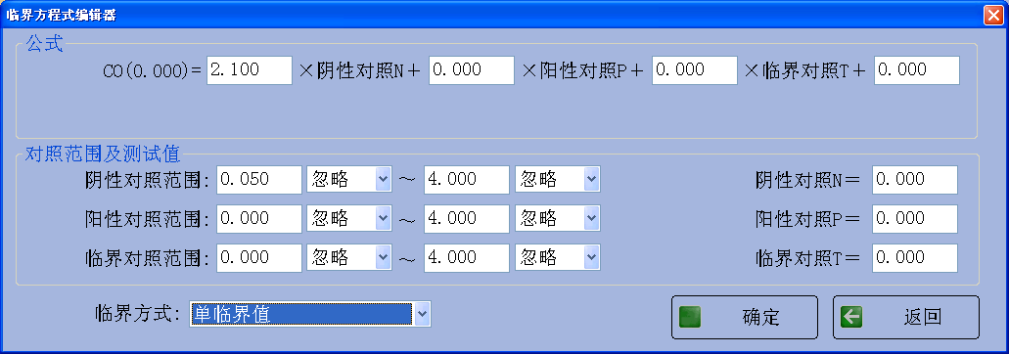
单临界值 例如：样品OD/阴性对照OD≥2.1时为阳性，例如：样品OD/阴性对照OD<2.1时为阳性，则X=2.1， Y=0，Z=0， Fac=0。 则CO=2.1X阴性对照
公式设置如上图，定性设置如下图
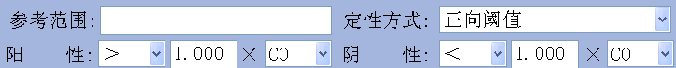
临界方式：双临界值
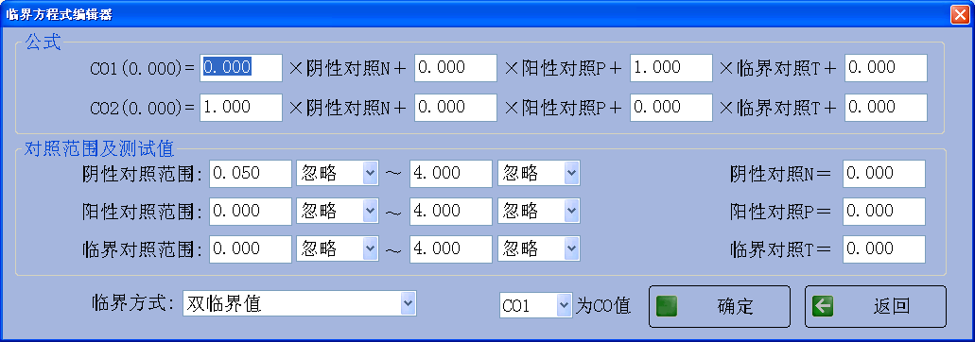
例如：样品OD>1.1倍临界对照为阳性 ：样品OD<0.5倍阴性对照为阴性
则公式C01，X1=0， Y1=0，Z1=1， Fac1=0 公式CO2 X2=1， Y2=0，Z2=0， Fac2=0
公式设置如上图，定性设置如下图：
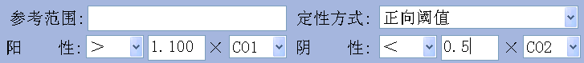
- 对照范围:
在“对照范围”框里根据说明书直接填写数据，后面下拉菜单可选择到达这个值时提示忽略或警告。
- 测试值: 阴性对照N,阳性对照P，临界对照T品的实际测试值，初始为零值。
- CO1/CO2为CO值:
双临界值方式时有效并显示，选择C01或C02项目的临界值，查询显示打印报告用。
- 项目标准：
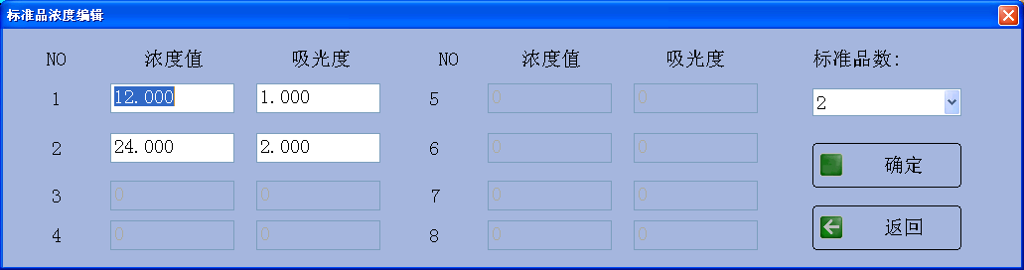
根据计算方法支持的标准个数，显示并可编辑上图浓度值及吸光度值。
项目记录选中时，按“保存”键保存当前选中记录修改设置；
项目记录未选择时，按“保存”保存当前设置的新建记录。

删除项目
在项目列表中选中某一项目，按“删除”键，系统显示确认窗口。按“确定”键即可删除该项目，按“取消”键取消操作。

标准管理
点击界面“标准管理”进入标准管理界面。
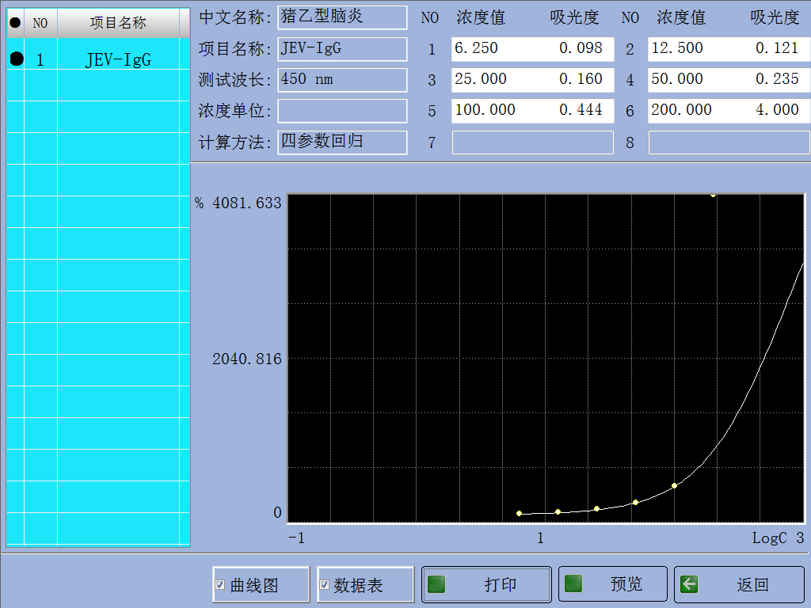

选择记录
点击“项目名称”记录，进行选择，即可显示相应的项目标准曲线及数据信息。

修正浓度及吸光度
点击数据选，弹出
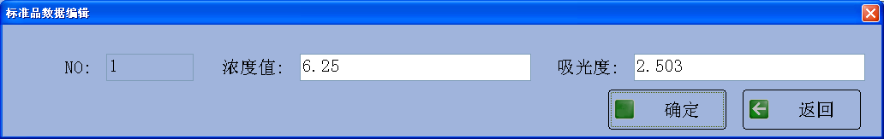
修改浓度值及吸光度值，点击“确定”键即可完成选中项标准数据的修改。

打印、预览
点击“打印”键打印当前记录报告。
点击“预览”键预览当前打印报告的效果。选择使用内置热敏打印机时，此按钮无效。

曲线图、数据表
选中“曲线图”，“数据表”时可以更加选中项打印标准数据、标准曲线图。选择使用内置热敏打印机时，此按钮无效。

返回
点击“返回”键，返回上一级界面。

质控管理
点击界面“质控管理”进入质控管理界面。
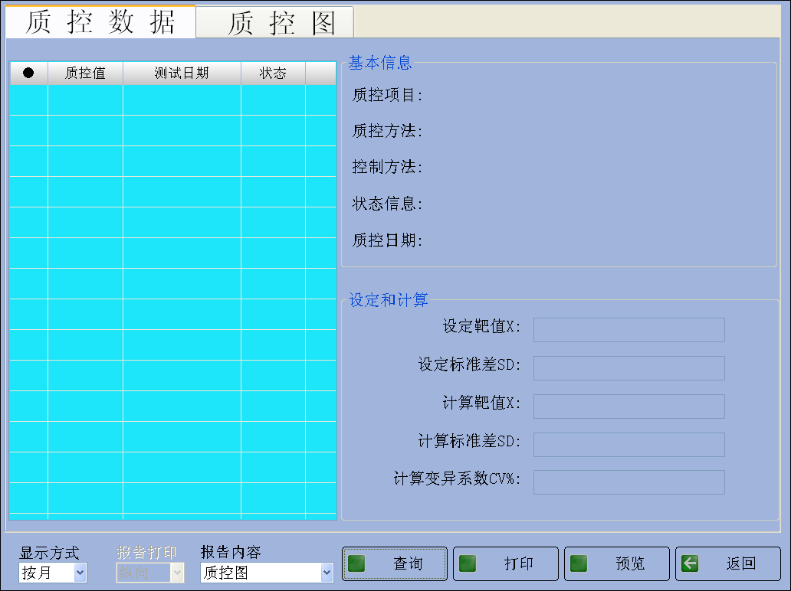

查询
点击“查询”键
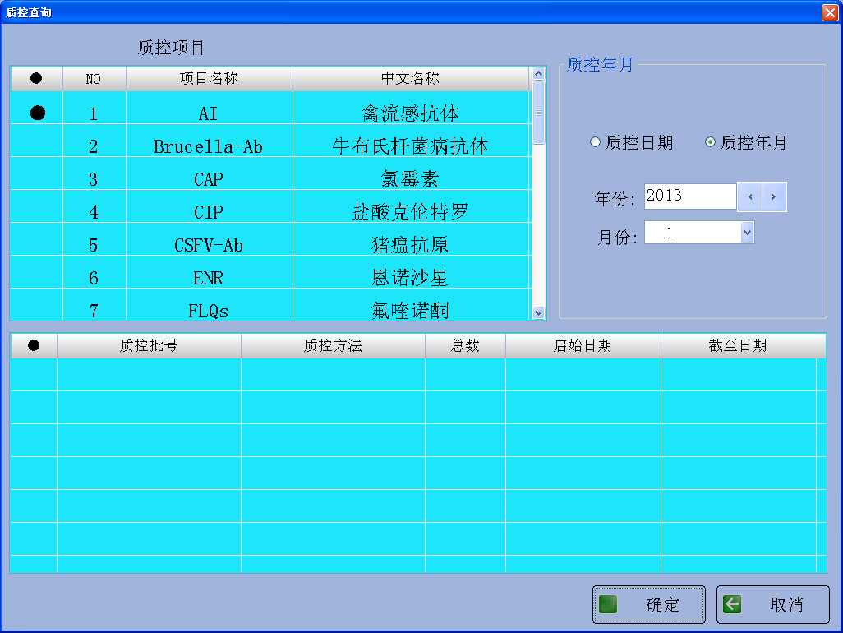
通过选中需要查询的项目记录，指定时间（质控日期或质控年月）来查询是否有质控记录，
选则下表格栏记录，点击“确定”键，可查看质控数据和质控图。

打印、预览
点击“打印”键打印当前记录报告。
点击“预览”键预览当前打印报告的效果。选择使用内置热敏打印机时，此按钮无效。

显示方式、报告打印、报告内容
显示方式：按月、连续 质控图及打印报告显示有效。
报告打印：横向、纵向。
报告内容：质控图 ：只打印质控图
质控数据：只打印质控数据
质控图、数据：打印质控图、及质控数据
注：选择使用内置热敏打印机时无效。

显示（质控数据、质控图）
质控数据： 显示质控数据/质控项目信息及质控设置信息。
质控图： 显示质控图。

质控数据的添加、修改、删除
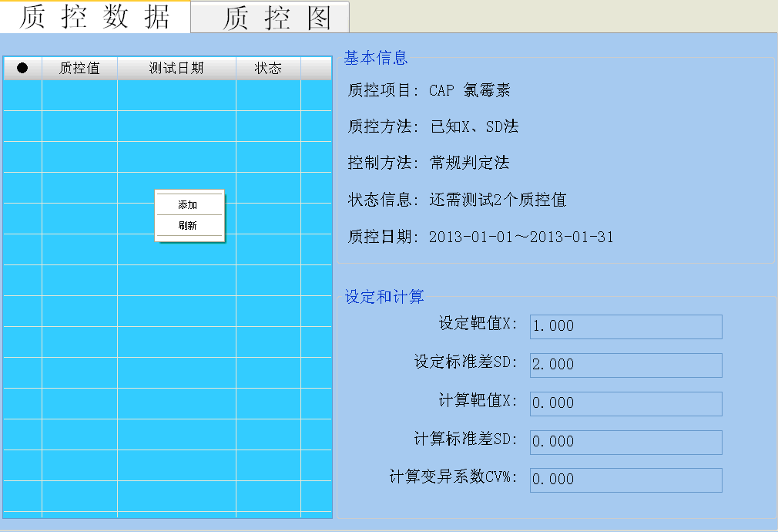
右键，质控数据列表框，可进行质控数据的添加、删除、修改操作。
点击“添加“菜单，输入测试数据选择测试日期，点击“确定”键即可完成质控数据的添加。
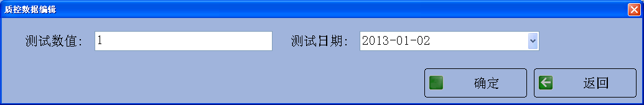
右键质控数据列表框数据记录，可进行质控数据的删除和修正操作。

返回
点击“返回”键，返回上一级界面。

样品测试

样品测试参数
在主界面点击“样品测试”键，进入测试参数设置窗口。
根据6.4显示设置“常规布板、单项布板选项”进入部分样品测试布板界面。

常规布板
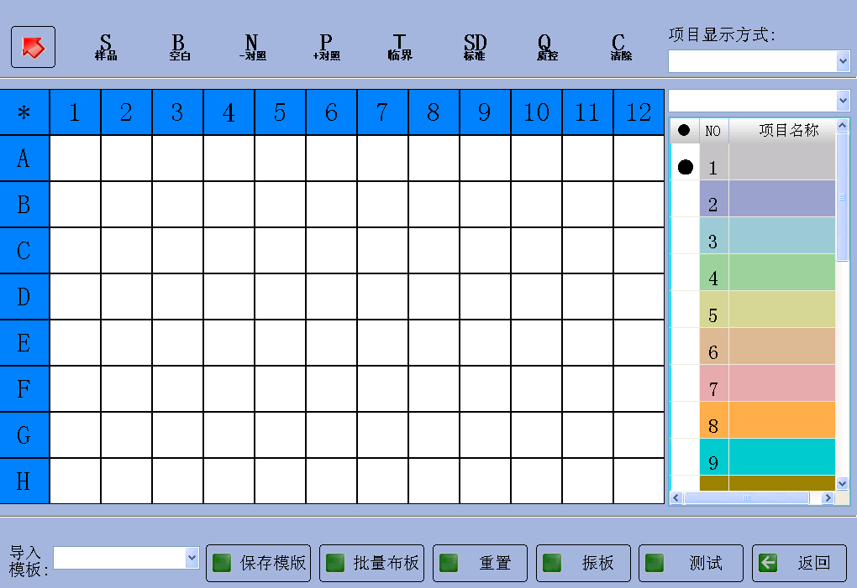

单项布板
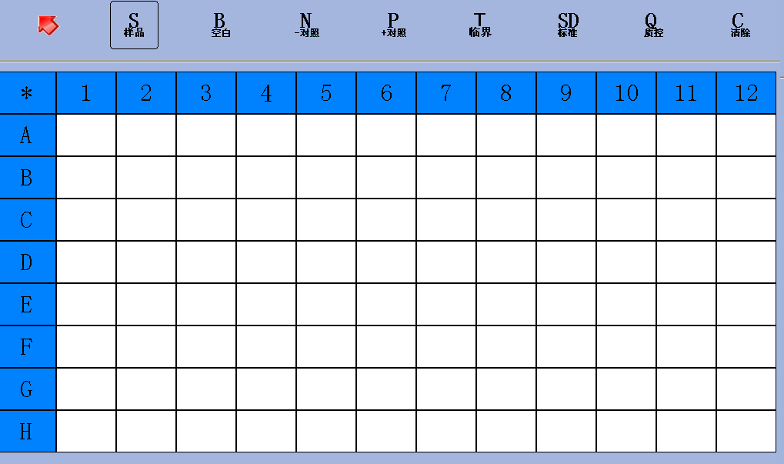

液相阻断法布板
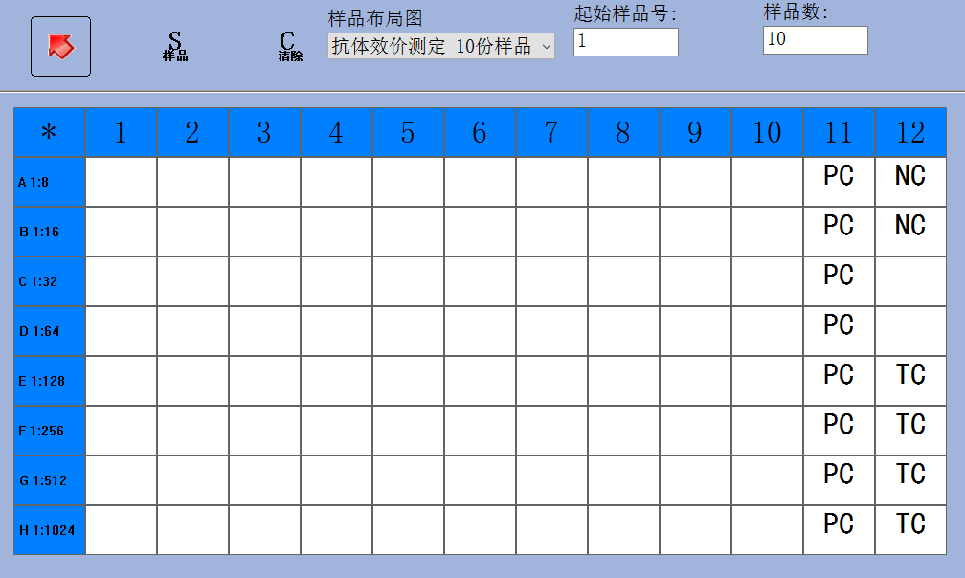

酶标板孔位分布
* | 1 | 2 | 3 | 4 | 5 | 6 | 7 | 8 | 9 | 10 | 11 | 12
A | A1 | A2 | A3 | A4 | A5 | A6 | A7 | A8 | A9 | A10 | A11 | A12
B | B1 | B2 | B3 | B4 | B5 | B6 | B7 | B8 | B9 | B10 | B11 | B12
C | C1 | C2 | C3 | C4 | C5 | C6 | C7 | C8 | C9 | C10 | C11 | C12
D | D1 | D2 | D3 | D4 | D5 | D6 | D7 | D8 | D9 | D10 | D11 | D12
E | E1 | E2 | E3 | E4 | E5 | E6 | E7 | E8 | E9 | E10 | E11 | E12
F | F1 | F2 | F3 | F4 | F5 | F6 | F7 | F8 | F9 | F10 | F11 | F12
G | G1 | G2 | G3 | G4 | G5 | G6 | G7 | G8 | G9 | G10 | G11 | G12
H | H1 | H2 | H3 | H4 | H5 | H6 | H7 | H8 | H9 | H10 | H11 | H12
“走板测试”酶标板前进方向 ←——。

布板
RMR-2208酶标分析仪允许用户在96孔板范围内任意设置孔位。
布板步骤：
常规布板和单板单项 ：需先选择项目后布板。
快速布板：对应一行需要选择一个项目，项目选择和布板则不分先后。
布板项 ：
孔位标记符号：
● 样品：S ● 空白：B ● 阴性对照：N ● 阳性对照：P
● 临界对照：T ● 标准：SD ● 质控：Q ● 清除：C
- 样品
用户任意点击欲设置为样品的孔位；若要修改样品号，可再次点击该孔位，会弹出数字输入框，输入样品号，范围1～9999。
- 空白
空白孔在项目测试中用以吸光度调零，即其它孔位的吸光度均要减去空白孔吸光度值。根据不同项目测试的要求，用户可以选择是否设定空白。
如果在项目测试中不设定空白，则系统自动将空白按0计算。
每个项目可以设置一个或多个空白孔，如果用户在设置空白孔时中多次点击不同的孔位，如同一项目多个空白时，显示时只显示一个空白值（均值）。
- 阴性对照
只有在计算方法为Cut-Off的项目中才有效。根据Cut-Off公式，用户必须设置阴性对照。每个项目可以设置一个或多个阴性对照。如同一项目多个阴性对照时，显示每一个对照值。
项目测试时对照孔的吸光度值将被自动保存，在同一项目的后续测试中，如果不重新设定对照，系统将使用旧对照值进行定标。
- 阳性对照
与阴性对照设置类似。
- 临界对照
与阴性对照设置类似。
- 标准
在项目设置需要标准品定标时有效。如果该项目已经有旧标准存在，用户可以选择不设定标准品（使用旧标准定标）或重新设定全部标准品，不允许只设定部分标准品的情况。用户依次点击标准品孔位，系统也依次将其标记为SD1，SD2..。如果标准品未设置完毕用户就开始测试，系统会提示“标准品布板错误”。

注意：如果某一项目测试中设置了标准品，而且定标结果正确，新标准将覆盖该项目的旧标准。
- 质控
在项目设置中设置了质控时有效。室内质控是将质控血清与样品一起测量。
- 清除
如果用户需要修改已设定的孔位，按下清除开关后单击或者单击右键，用户可以通过点击清除当前项目已设置的孔位，然后重新根据需要设置。
- 批量布板（常规布板有效并显示）
按“批量”进入批量布板窗口，批量布板只允许设置样品。在批量布板窗口，可设置起始位置、终止位置与起始样品号。
- 保存模板
点击“导入模板”选择栏，可直接选择模板。
点击“保存模板”键可保存、编辑、删除等管理操作。
模板中包含所有的布板信息：布板方向、走板方式、振板速度、振板时间、各个孔位的项目、类型。
- 重置
初始化布板界面
- 布板的快捷方式
孔位布板共有四种方式，选择孔位类型后
● 按孔位位置可以选择一个孔位；
● 按下上方的数字（1—12）可以一次选择一列（已经确定的孔位类型保持不变）；
● 按下左方的字母（A—H）可以一次选择一行；
● 按下左上方的“*”可以选择所有的孔位。
以上规则对于“清除”同样有效。用“*”全选功能，可以快速地进行大批量样品的布板。

走板测试
按“测试”键，系统确认无误后，开始进行走板测试。出现“等待光源稳定”和“测试中”界面。

测试结果显示
走板测试结束后，自动进入测试结果窗口。
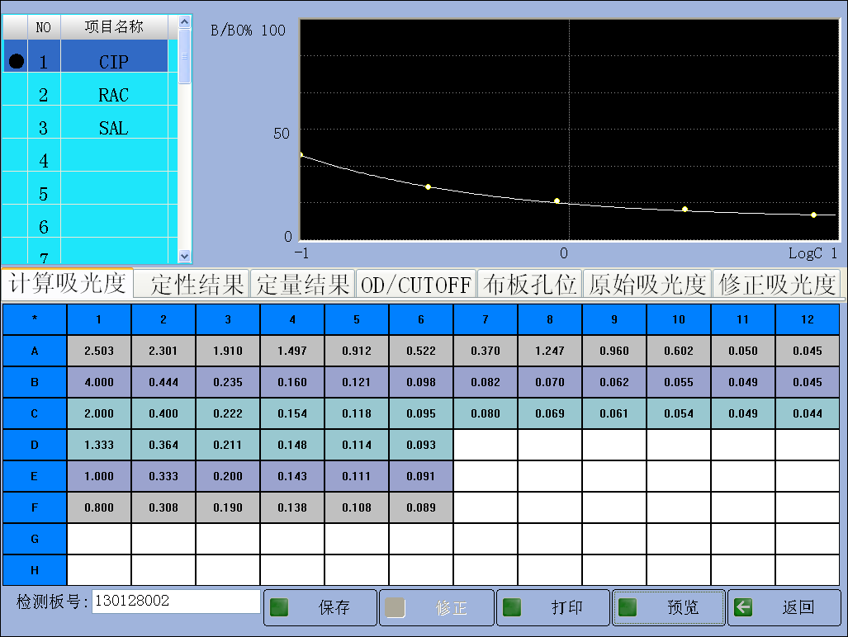
- 计算吸光度 ：计算吸光度是指扣除空白值，多样品时的均值。
- 定性结果 : 显示定性结果
- 定量结果 ：显示定量结果
- OD/CUTOFF : CUTOFF项目时显示OD/CUTOFF值
- 布板孔位 : 布板情况
- 原始吸光度 ：测试的原始吸光度（不可修改）
- 修正吸光度 ：通过修改修正吸光度，可以修改计算吸光度值。
点击需要修改的孔位
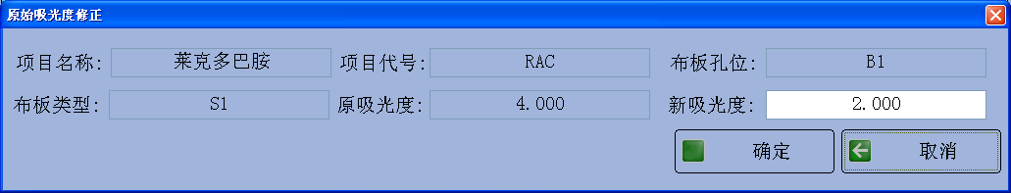
设置需要修改的，点击“确定”后，修正过的修正吸光度值前会带个黑点，标示修正值
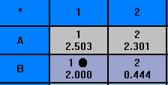按“保存”键保存当前测试数据。 按“修正”键保存当前修正数据。 按“打印”键打印当前走板测试报告。 点击“项目名称”记录
显示选择记录的标准曲线图或者CUTOFF公式及值

农残测试结果显示
走板测试及结果显示，如下界面。
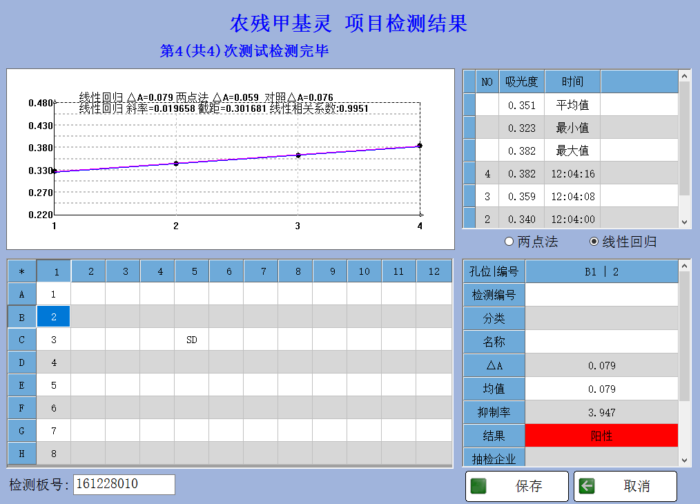
- 曲线图：Y轴为吸光度值，X轴为检测次数。
红色线为两点法直线，即首次和末次二点直线
蓝色线为线性回归执行，通过测试数据拟合的直线
- 两点法 线性回归 单选项： 默认为项目设置的计算方法。选择不同算法即可得到该算法 下的结果值。
- 布板图：选择布板孔位，自动显示曲线图 ，测试值列表，样品信息列表内容
- 测试值列表：记录并显示样品的每一次测试
- 样品信息列表：显示选中布板孔位的样品信息及测试结果。
- 检测板号：保存结果/查询结果用，格式为日期+3位数字，自动累加
- 保存：保存测试结果

样品信息
在主界面中按“样品信息”键，进入样品信息窗口。
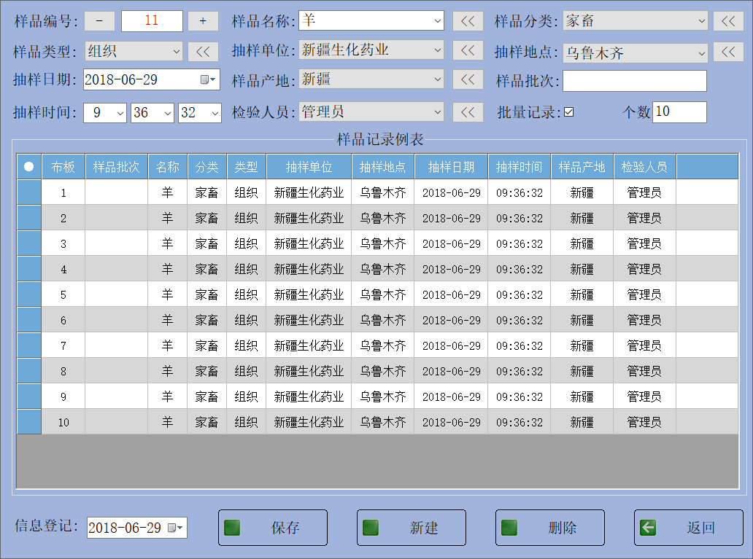

样品信息编辑（新建、修改）
点击“新建”键，或选中一个样品信息记录
样品编号：数字1~9999自动累加
样品类型：输入或者选择（词条样品类型项预设置）
样品名称：输入或选择（词条样品名称项预设置）
检验编码：按实际需求是否需要输入
检验单位：输入或选择（抽检企业预设置）
送样单位：输入或者选择（词条样品类型项预设置）
抽样日期: 默认为当日，也可以修改
抽样时间: 默认为当时，也可以修改
试剂厂家：输入或者选择（词条样品类型项预设置）
样品类型：输入或者选择（词条样品类型项预设置）
检验人员: 输入或者选择（词条样品类型项预设置）
登记日期：记录录入日期
批量记录：选择有效时，个数显示并可编辑，按“保存”键时将批量保存记录
点击“保存”键保存当前设置（新建、修改）记录。
点击“删除”键，删除选中记录。
点击“返回”键，返回主界面。

批次查询
在主界面中按“批次查询”键，进入批次查询窗口。
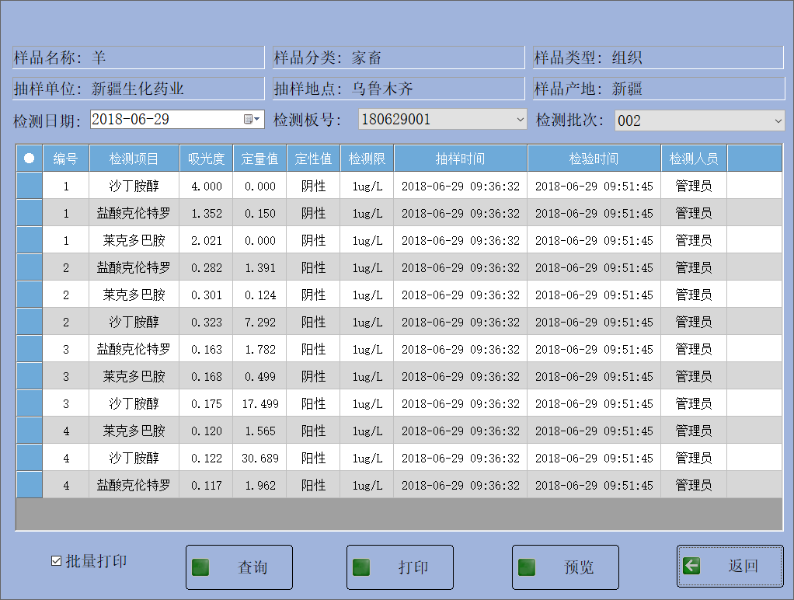
检测日期：检测日期选择
检测板号：检测日期内所有检测板号记录集
检测批次：同一检测板号内的检测批次记录集
批量打印：选中有效时，打印相同板号内的全部检测批次记录
查询：选择显示条件及日期，显示符合查询条件的记录
打印：打印选择单个或者多记录

报告查询
点击主界面“报告查询”进入报告查询选择窗口。
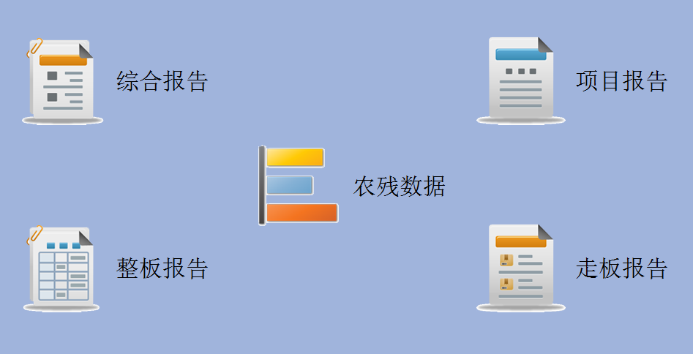

综合报告
功能及界面如主界面“报告打印”。

项目报告
按“项目报告”键，进入项目测试结果查询。可按检测项目名称、日期及板号查询。
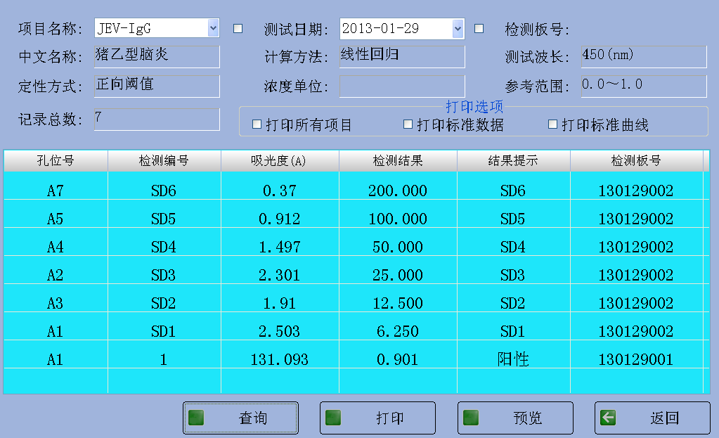
系统默认当日检测项目记录

直接查询
选择检测项目、指定检测日期、选择检测板号，可快速查询检测记录。

查询
点击“查询”键，进入查询界面，可选择检测项目、检测日期、检测板号组合查询。

打印、预览
点击“打印”键打印当前记录报告
点击“预览”键预览当前打印报告的效果。选择使用内置热敏打印机时，此按钮无效。

打印选项
三个选项在是用非内置热敏打印机时有效。

返回
点击“返回”键，返回上一级界面。

整板报告
按“整板报告”键，进入整板报告查询界面。
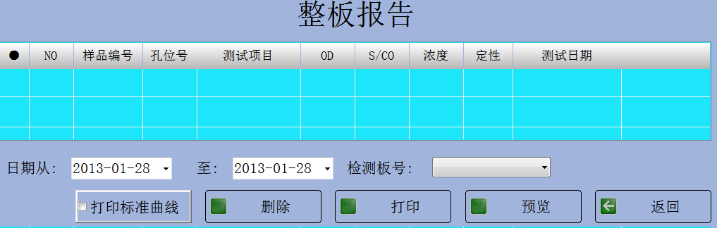
本界面提高按日期或日期段及检测板号查询测试结果。

删除
选择需要删除的单个记录或多个记录，点击“删除”键，删除选中的记录。

打印、预览
点击“打印”键打印当前记录报告。
点击“预览”键预览当前打印报告的效果。选择使用内置热敏打印机时，此按钮无效。

返回
点击“返回”键，返回上一级界面。

打印标准曲线
该选项有效时，打印整版报告时，如有有效标准品布板，将打印标准曲线。
选择使用内置热敏打印机时，此按钮无效。

走板报告
按“走板报告”键，进入走板报告查询。可按检测日期、检测板号查询数据。
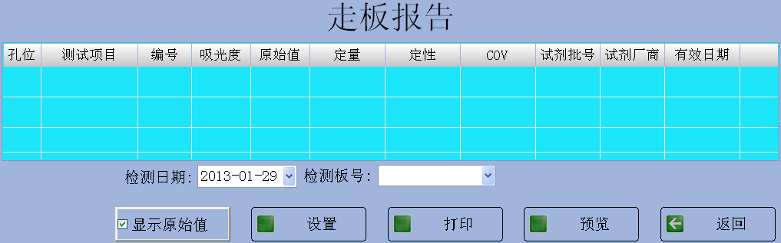

设置
设置是否打印标准曲线，试剂信息，及CO值。

打印、预览
点击“打印”键打印当前记录报告。
点击“预览”键预览当前打印报告的效果。选择使用内置热敏打印机时，此按钮无效。

显示原始值
此选项有效时，打印报告将打印测试样品的原始值。

返回
点击“返回”键，返回上一级界面。

农残数据
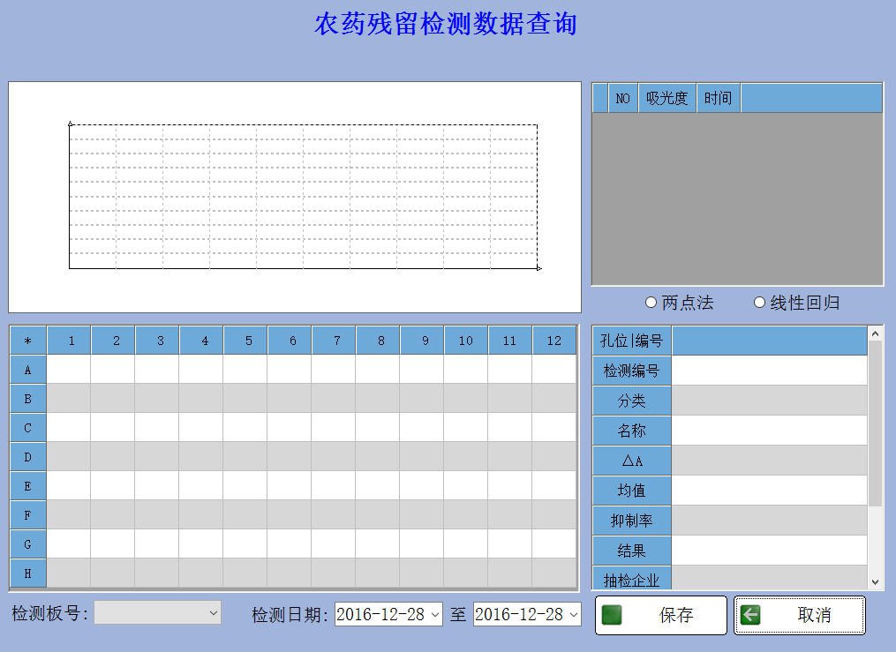
先选择检测日期，后选择检测板号，显示选中板号的检测记录。其他如9.6

关闭系统
需要关机时，点击主界面“关机”键，系统根据用户设置，选项为关闭时关闭系统有效时系统会自动关闭。如选项为关闭时关闭系统无效时，用户可以进入windows系统。上述二者情况，请在windows系统关闭后，再关闭仪器电源。

注意：请按上述流程关机，请勿直接关闭电源，以免损坏系统存储设备!

仪器维护

概述
RMR-2208酶标分析仪是一台精密检验仪器，为使仪器保持一个良好的状态，必须做好日常维护工作。RMR-2208酶标分析仪的维护非常简单，但必须认真仔细。

清洁仪器
- 保持仪器工作环境的清洁。
- 仪器表面的清洁，可以用中性清洁剂和湿布擦拭。
- 液晶显示器请用柔软的布清洁。

注意：请勿让任何溶剂、油脂类、腐蚀性物质接触仪器。

仪器部件更换

更换熔断器
- 关闭电源开关。
- 熔断器安装在仪器后面电源开关旁边的熔断器盒中，拉开盒盖，更换同种规格的熔断器。
熔断器规格：2-φ5×20 BGXP T10AL 250V。
- 合上熔断器盒盖，重新开机。

注意： 必须使用以上规格的熔断器。

更换卤钨灯灯泡
当发现卤钨灯灯泡损坏，更换步骤如下：
- 关闭电源开关，打开仪器上盖。
- 拧开遮光板固定螺丝，打开遮光板。
- 拧开固定灯泡的最上方弹簧挡垫的螺钉，卸下挡垫，将灯泡取出，然后将灯泡从灯座插口上拔下。
- 将新灯泡与灯座插口装好（灯泡型号：OSRAM 64607，8V/50W），将新灯泡复位，固定好弹簧挡垫。
- 合上遮光板，拧好螺丝。
- 合上上盖，重新开机。

简单故障处理
 | 现象或提示 | 原因分析 | 排除方法
1 | 现象或提示 | 原因分析 | 排除方法
2 | 灯泡不亮 | 灯泡电源不正常  灯泡已损坏 | 检查电源电压是否为8V  更换灯泡
3 | 小车无复位信号 | 小车位置太靠右边 | 将其向左边轻推1cm左右
4 | 内置打印机不能启动 | 打印机电源不正常  内置打印机按柄未按下 | 检查打印机电源是否为5V  检查内置打印机按柄是否按下
5 | 内置打印机不能打印 | 打印机类型是否设置  打印机电缆线是否连接完好 | 系统设置中打印机类型是否设置为内置打印机  打印机10芯电缆线是否连接完好
6 | 仪器有时出现乱码 | 数据存储器未初始化 | 数据查询中点击全部清空
7 | 液晶屏亮度不够 | 显示对比度是否调好  调节电位器阻值偏移 | 点击系统设置，调节对比度大小调节转接板上的电位器W1至液晶屏到合适亮度
8 | 滤光轮无复位信号 | 控制线的连接不好  光纤头的固定不牢  光电耦合器故障 | 检查电机驱动板上7芯信号控制线是否连接完好  检查光纤头是否松动  转动一下滤光片轮，观察数据采集板上RT1发光二极管是否由暗变亮，如果没有变化，更换滤光轮定位检测板
9 | 仪器不能启动 | 电源不正常  开关机间隔时间太短  主板不启动 | 检查仪器是否通电  检查电源插头是否松脱  检查熔断器  检查电压  关机后等待30秒以上重新开机  主板故障，联系销售商或生产商更换主板
10 | 外置打印机错误 | 外置打印机后连接 | 系统设置->设置打印机
11 | 小车不动 | 驱动电机故障  小车复位错误 | 打开机盖，查看驱动电机是否旋转  数据板上霍尔元器件感应不到小车磁钢
12 | 外置打印机不能启动 | 打印机电源不正常 | 检查电源插头是否松脱  检查ON/OFF按钮
13 | 外置打印机不能打印 | 打印机的设置不正确 | 打印机类型是否正确设置  检查打印电缆是否正常连接  打印机是否设置正常
14 | 外置打印机出现褪色,整体打印质量下降 | 打印机问题 | 更换墨盒或色带，清洗打印头（详见打印机用户手册）
15 | 外置打印机夹纸等其它故障 | 打印机问题 | （详见打印机用户手册）
16 | 小车定位检测信号异常 | 小车横板位置不正常 | 检查小车横板是否脱落、移位，横板上的12个定位槽是否堵塞  检查小车定位检测槽光耦
17 | xxx波长空气空白过低 | 灯泡损坏  滤光片损坏 | 更换灯泡  更换滤光片
18 | xxx波长空气空白过高 | 未正确安装滤光片  滤光片损坏 | 检查滤光片、滤光轮是否正确安装  更换相应的滤光片
19 | 前端数据采集板没有反应 | 前端主板与数据采集板之间的串口线松动  USB通讯无法识别USB信号 | 重连3芯串口线  重新正确安装软件自带的USB驱动
20 | 走板测试出错 | 未检测到小车复位信号（不一定是信号错误，也有可能是距离太长了）（该错误与复位信号的位置、槽光耦的位置有关） | 检查小车运动行程长度与受力状况  检查槽光耦位置
21 | 走板测试数据错误 | Cut-Off公式中，计算得到的CO值为0；  或定量公式中，某个标准品ABS值超出0.000-4.000的范围；  或定量公式中，计算后无法得到曲线，例如两个不同浓度的标准品ABS值相同 | 检查项目设置与酶标板布板情况
22 | 标准品浓度必须递增 | 项目设置中多个标准品的浓度值必须递增 | 仔细阅读项目试剂说明书，了解说明书对于标准溶度的解释
23 | 标准品布板错误 | 标准品孔位数量与项目中设置的标准品数量不符 | 仔细确认试剂说明书中标准品的数量
24 | 对照孔布板错误 | 新项目第一次走板时，项目要求设置对照孔位的，而布板时未设置（若项目要求同时有阴性对照与阳性对照，布板时必须都要布） | 建议客户每次做实验的时候都要设置阴、阳性对照孔
25 | 阴性对照吸光度太低 | 阴性对照值小于0 | 确认双波长下面没有空白参与计算
26 | 阴性对照吸光度太高 | 阴性对照值大于4.0 | 检查是否有异物占到镜片，实验是否失败，样品溶度太深
27 | 阳性对照吸光度太低 | 阳性对照值小于0 | 确认双波长下面没有空白参与计算
28 | 阳性对照吸光度太高 | 阳性对照值大于4.0 | 检查是否有异物占到镜片，实验是否失败，样品溶度太深
29 | Cut-Off值错误 | Cut-Off值等于0或小于0 | 定性公式是否设置错误
30 | 标准品吸光度太低 | 标准品吸光度值等于或小于0 | 确认双波长下面没有空白参与计算
31 | 标准品吸光度太高 | 标准品吸光度值大于4.0 | 检查是否有异物占到镜片，实验是否失败，样品溶度太深
32 | 标准品数值有错误 | 标准品吸光度值不正确，例如不同浓度的标准品值相同 | 实验是否失败，洗板、加样过程是否正确，有无交叉污染

注意：用户在使用过程中如果遇到不能解决的错误，或某一错误重复出现，请与销售商或生产商联系。

